**OSNOVNA ŠKOLA POSAVSKI BREGI**

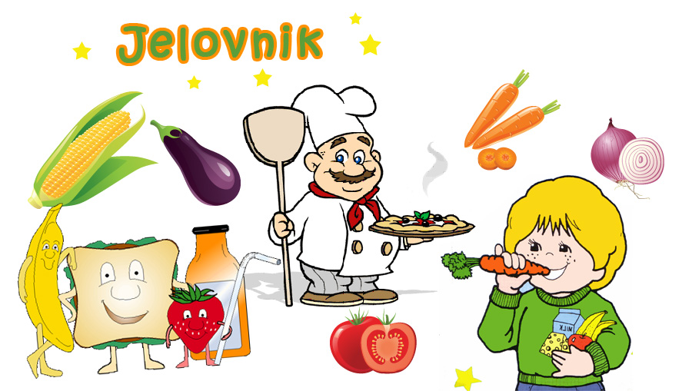**POSAVSKI BREGI, SAVSKA 70**

**Šk.god. 2024/2025.**

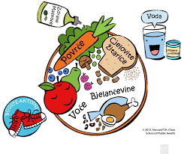

**LISTOPAD, 2024.**

|  |  |  |  |
| --- | --- | --- | --- |
| **Rbr** | **Dan** | **Datum** | **Vrsta jela** |
|  |  |  |  |
| 1 | Utorak | 1.10. | Varivo poriluk sa svinjetinom, kruh |
| 2 | Srijeda | 2.10. | Pureća pljeskavica, kečap, kruh |
| 3 | Četvrtak | 3.10. | Rizi-bizi s piletinom, cikla, kruh |
| 4 | Petak | 4.10. | Sendvič pecivo, acidofilno mlijeko |
|  |  |  |  |
| 5 | Ponedjeljak | 7.10. | Burek sa sirom, tekući jogurt |
| 6 | Utorak | 8.10. | Varivo mahune s junetinom, kruh |
| 7 | Srijeda | 9.10. | Kroketi sa šunkom i sirom, majoneza, kruh |
| 8 | Četvrtak | 10.10. | Varivo ričet sa kobasicama i suhim mesom, kruh |
| 9 | Petak | 11.10. | Kroasan čokolada, voćni jogurt |
|  |  |  |  |
| 10 | Ponedjeljak | 14.10. | Mliječni namaz, kukuruzno pecivo |
| 11 | Utorak | 15.10. | Varivo grah sa suhim mesom i kobasicama, kruh |
| 12 | Srijeda | 16.10. | Tijesto s vrhnjem, kruh |
| 13 | Četvrtak | 17.10. | Varivo od brokule i cvjetače s piletinom, kruh |
| 14 | Petak | 18.10. | Pekarska pizza, cedevita |
|  |  |  |  |
| 15 | Ponedjeljak | 21.10. | Burek s mesom, grčki jogurt |
| 16 | Utorak | 22.10. | Varivo od mahunarki s junetinom, kruh |
| 17 | Srijeda | 23.10. | Špagete bolonjez, kis.krastavci , kruh |
| 18 | Četvrtak | 24.10. | Gulaš, kruh |
| 19 | Petak | 25.10. | Hrenovna u tijestu, multivitamin nektar |
|  |  |  |  |
| 20 | Ponedjeljak | 28.10. | Lisnato višnja, puding čokolada |
| 21 | Utorak | 29.10. | Griz na mlijeku sa čokoladom i cimetom |
| 22 | Srijeda | 30.10. | Varivo kelj s mjevenim mesom, kruh |
| 23 | Četvrtak | 31.10. | Pileći nuggetsi, ajvar, kruh |

* U slučaju nemogućnosti nabave robe ili druge nepredvidive situacije,

škola zadržava pravo izmjene jelovnika.

Ravnateljica:

Renata Koić, prof., v.r.